**维普中文期刊服务平台校外漫游账号获取方法**

1. 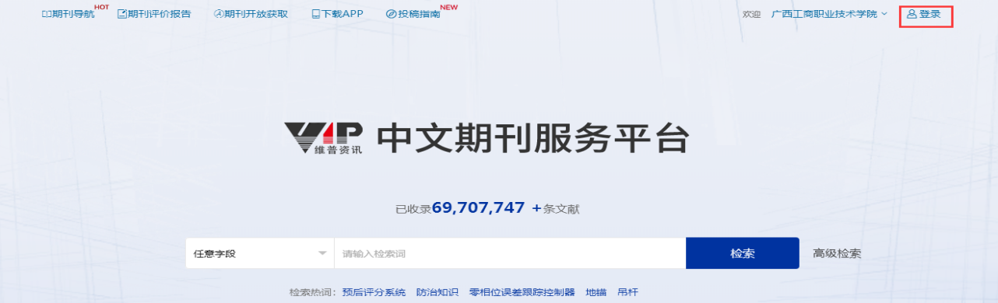在校园网内，打开维普中文期刊网站首页（http://qikan.cqvip.com），点击右上角“登录”
2. 可使用手机快捷登录获取验证码登录或第三方登录（QQ、微信）登录，输入手机号绑定获取验证码后，立即绑定登录成功。

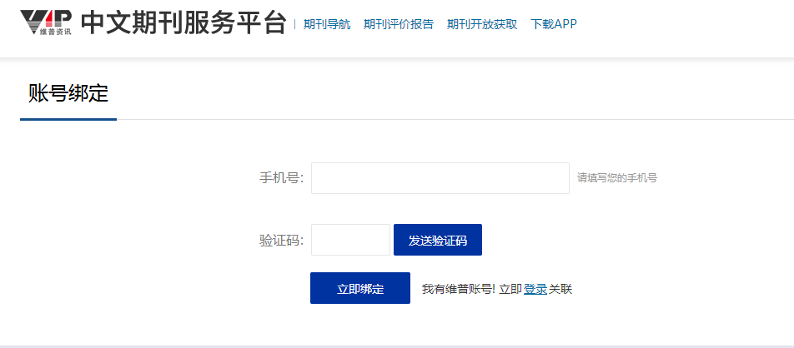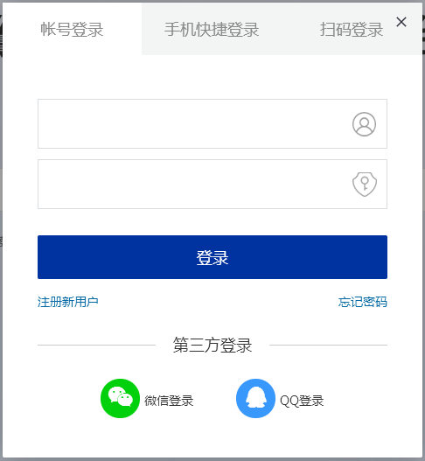

1. 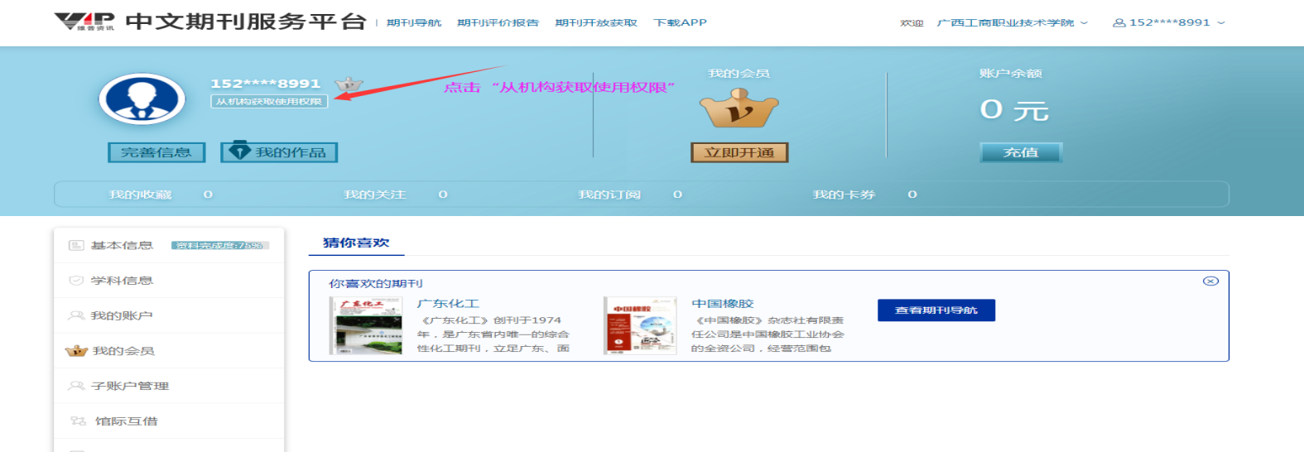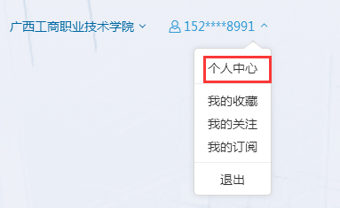登录成功后，点击网站首页个人头像，点击“个人中心”，点击“获取机构权限”即可获取机构相应的权限及有效期。如下图所示。